데이터융복합∙소비자리서치 전문 연구기관
컨슈머인사이트 보도자료
기관 | 컨슈머인사이트 |  | 이메일 | kimmh@consumerinsight.kr
문의 | 김민화 연구위원 |  | 연락처 | 02) 6004-7643
배포일 | 2022년 11월 15일(화) 배포 |  | 매수 | 총 4매

제주도, 여름휴가지 만족도 7년 연속 1위…안심할 수 없는 이유는?
컨슈머인사이트, 광역시도별 여름휴가지 종합만족도 비교
- 제주도, 물가∙상도의 최하위…종합점수 가장 많이 하락
- 부산시, 강원도 제치고 처음으로 2위…서울은 첫 4위
- 한적한 자연에서 수도권∙대도시로 트렌드 이동 엿보여

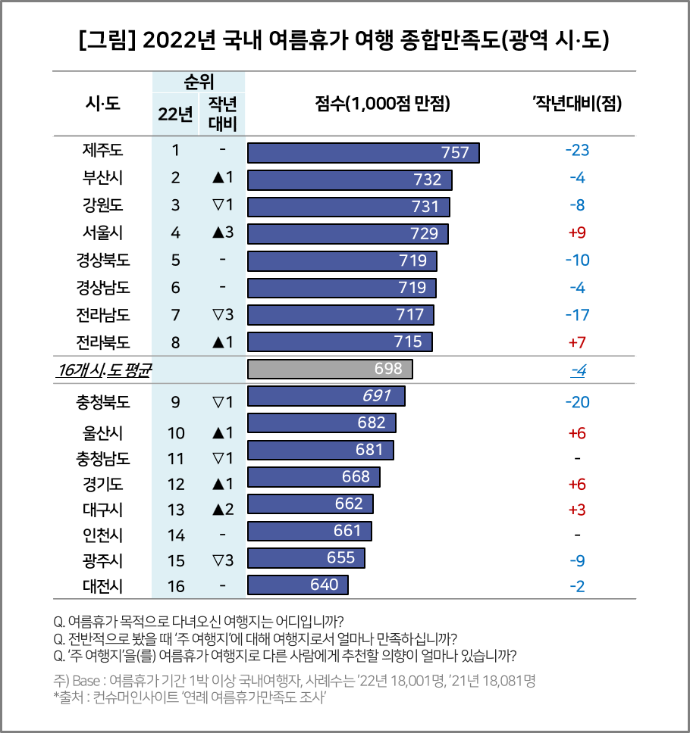
○ 올해 여름휴가 여행지 만족도에서 광역시도 중 제주도가 부동의 1위를 지켰다. 부산시는 강원도를 제치고 처음으로 2위에 올라섰고 서울시도 4위로 점프하는 등 주요 대도시의 약진이 돋보였다. 사회적거리두기가 전면 해제되면서 오랜만에 대도시의 미식∙쇼핑∙문화적 매력성을 충분히 즐길 수 있는 여건이 되었기 때문으로 보인다. 반면, 코로나19와 경기침체로 청결∙위생∙물가에 더욱 민감해진 소비자 평가를 확인할 수 있었다.
○ 데이터융복합·소비자리서치 전문기관 컨슈머인사이트가 2016년부터 매년 9월 수행하는 ‘여름휴가 여행 조사’에서 올해 1박 이상 국내 여름휴가(6월~8월)를 다녀왔다고 응답한 1만8001명에게 주 여행지가 어디였는지, 그 지역에 ‘얼마나 만족했는지(종합만족도)’와 ‘추천할 의향이 얼마나 있는지(추천의향)’를 묻고 16개 광역시도별(세종시 제외)‘ 종합 만족도를 비교했다.
□ 조사에서는 종합만족도, 추천의향과 별도로 각 지역의 ‘여행자원 매력도’와 ‘여행환경 쾌적도’ 10개 세부 항목에 대해서도 평가토록 하고 이 리포트에 활용했다. 그 결과 이전 조사와 비교해 각 시도별 종합만족도 등락 원인을 판단하는 유용한 지표가 됐다. 세부 비교 항목은 ‘여행자원 매력’ 측면 5개(△쉴거리 △볼거리 △먹거리 △놀거리 △살거리)와 ‘여행환경 쾌적도’ 측면 5개(△청결∙위생 △편의시설 △물가∙상도의 △안전∙치안 △교통)였다.
□ 이 조사와 관련한 컨슈머인사이트의 관광 서베이 데이터는 한국지능정보사회진흥원(NIA)의 빅데이터센터구축사업을 통해, 한국문화정보원 문화빅데이터플랫폼 마켓C(www.bigdata-culture.kr)에서 공개되고 있다.

■ 종합만족도 1∙2위 제주도∙강원도, 여행환경 쾌적도는 중하위권
○ 16개 광역시도 중 제주도가 757점(1000점 만점)으로 7년 연속 만족도 1위를 지켰고 부산시(732점)가 2위, 강원도(731점)가 3위였다. 그 다음으로는 서울시(729점), 경상북도∙ 경상남도(각각 719점), 전라남도(717점), 전라북도(715점) 순으로 모두 8곳이 평균점수(698점) 이상의 만족도를 얻었다. 이어 충청북도(691점), 울산시(682점), 충청남도(681점)가 중하위권을, 경기도(668점), 대구시(662점), 인천시(661점), 광주시(655점), 대전시(640점)는 최하위권을 형성했다[그림].
○ 제주도는 조사가 시작된 2016년 이후 7년 연속 1위를 지키고 있지만 올해는 광역시도 중 가장 큰 폭으로 하락(전년대비 -23점)했다. 여행자원 측면에서는 압도적 1위임에도 환경 쾌적도 측면에서는 중하위권으로 처져 점수가 깎였다. 청결∙위생, 교통 등 대부분 항목에서 순위가 하락했고 ‘물가∙상도의’ 항목에서는 전국 최하위 평가를 받은 탓이다. 최근의 고비용 논란 등 제주도 여행관광 산업이 직면한 문제를 고스란히 보여준다(참고. 여름휴가 국내여행 6년만에 최고…제주도 점유율은 뚝).
○ 부산시는 그동안 3~5위로 상위권을 유지했지만 2위에 오른 것은 올해가 처음이다. 교통, 물가∙상도의 항목에서 최하위권이긴 해도 환경 쾌적도 측면이 다소 개선됐고, 여행자원 측면의 볼거리(관광), 먹거리(미식)에서 최상위권 평가를 받은 덕분이다.
○ 강원도는 작년에 이어 올해도 점수가 하락하면서 4년만에 2위 자리를 내줬다. 전반적인 평가는 양호했지만 여행자원 측면의 살거리(쇼핑) 항목이 매우 취약했고, 환경 쾌적도 측면에서는 물가∙상도의, 청결∙위생 항목 순위가 하락했다.
○ 서울시는 코로나 전 5~6위에서 코로나 후 7~9위로 하락했다가 올해 3계단 상승해 처음 4위로 뛰어올랐다. 여행자원 측면의 먹거리와 놀거리(유흥∙오락)에서 전국 1위, 살거리에서 2위 평가를 받았다. 코로나로 인한 언택트 분위기가 잦아들면서 환경 쾌적도 측면의 순위가 대체로 상승했다.

■ 수도권과 대도시 강세, 도지역은 정체
○ 전반적으로 수도권과 시 지역의 강세, 도 지역의 정체가 눈에 띈다. 서울, 부산 외에도 경기도, 울산시, 대구시의 순위와 점수가 상승한 반면 도 지역은 전라북도를 빼곤 대부분 하락했다. 코로나 팬데믹 이후 한적한 자연을 찾던 여행 트렌드가 문화·위락시설이 풍부한 수도권과 대도시 선호로 이동하고 있음이 확인된다.
○ 여행환경 쾌적도의 중요성이 높아진 점도 주목할 만하다. 제주도는 아직 꽤 큰 점수차로 선두를 유지했고, 강원도 또한 상위권을 지켰지만 만족도 하락이 이어지고 있다. 관광자원 자체의 경쟁력이 뛰어나도 청결, 편의, 물가, 안전, 교통 등에 대한 평가가 취약하면 장기적 리스크가 될 수 있음을 보여주는 사례다. 포스트 코로나 시대 여행의 뉴 노멀에 대비해야 할 때다.

■ 참고자료
1. 여름휴가 국내여행 6년만에 최고…제주도 점유율은 뚝 2022. 10. 25
2. 지난 여름휴가 최고 여행지는? 광역-‘제주’ 기초-‘순천’ 2021. 11. 30
3. 크게 줄어든 여름휴가 여행, 핵심은 `언택트` 2020. 10. 19
4. 제주도, 여름휴가 여행만족도 4년 연속 1위 2019. 10. 28
5. 여름휴가 만족도 1위, 제주도·전남-순천시 2018. 11. 19
6. 여름휴가 여행, 바다·산보다는 대도시에서 휴식 늘어 2018. 10. 16
7. 여름휴가 만족도, 제주도·강원-영월군 2년 연속 1위 2017. 11. 14
8. 여름휴가 만족도 1위는 강원-영월군, 바닷가 1위는? 2016. 10. 17

컨슈머인사이트는 비대면조사에 효율적인 대규모 온라인패널을 통해 자동차, 이동통신, 쇼핑/유통, 관광/여행, 금융 등 다양한 산업에서 요구되는 전문적이고 과학적인 리서치 서비스를 제공하고 있습니다. 다양한 빅데이터를 패널 리서치 데이터와 융복합 연계하여 데이터의 가치를 높이고 이를 다양한 산업에 적용하는 데 집중하고 있습니다. 특히 최근에는 100% 모바일 기반으로 전국민 표본 대표성을 가진 조사 플랫폼 ‘국대패널’을 론칭하고 조사업계 누구나 사용할 수 있도록 개방했습니다.

이 결과는 컨슈머인사이트 소비자동향연구소가 매년 여름휴가 경험자를 대상으로 수행하는 ‘여름휴가 여행 조사’를 바탕으로 한다. 컨슈머인사이트의 85만 IBP(Invitation Based Panel)를 표본틀로 2만4965명을 조사했으며, 표본추출은 인구구성비에 따라 성·연령·지역을 비례할당했다. 자료수집은 이메일과 모바일을 사용했다.
---------------------------------------------------------------------------------------------------------------------
Copyright ⓒ Consumer Insight. All rights reserved. 이 자료의 저작권은 컨슈머인사이트에 귀속되며 보도 이외의 상업적 목적으로 사용할 수 없습니다
For-more-Information
김민화 컨슈머인사이트 연구위원/Ph.D | kimmh@consumerinsight.kr | 02)6004-7643
현소리 컨슈머인사이트 연구원 | hyunsr@consumerinsight.kr | 02)6004-7658

